Júliusban tovább szárnyalt a BUX
A nyár második hónapja is pozitívan telt a Budapesti Értéktőzsdén, hiszen a BUX index első alkalommal érte el a 100 000 pontos lélektani határt, amely végül 3,7 százalékos növekedéssel 101 244,5 ponton zárt. Az azonnali részvénypiac összforgalma 271 milliárd forintot tett ki, ami napi átlagban 11,8 milliárd forintos, mérsékeltebb aktivitást mutat. A legnagyobb forgalmat júliusban is az OTP Bank, a Richter Gedeon és a MOL papírjai generálták, míg a befektetési szolgáltatók közül ezúttal a WOOD & Company emelkedett ki, akit a Concorde és az ERSTE követett.
Továbbra is a vámháború az egyik legfőbb tényező, amely mozgatja a globális részvénypiacokat, ugyanakkor július végéhez közeledve az ázsiai tőzsdék jelentős emelkedést mutattak azt követően, hogy az Egyesült Államok és Japán között egy átfogó kereskedelmi megállapodás jött létre. A hónapot több amerikai nagyvállalat (Tesla, Alphabet, Amazon.com) és nemzetközi nagybank (UniCredit, Deutsche Bank, Raiffeisen) második negyedéves gyorsjelentései színesítették.
A BUX júliusban 3,7 százalékos növekedést mutatott az előző hónaphoz képest, a havi záróértékek tekintetében pedig 101 244,5 ponttal új csúcsot ért el. A hónap során a történelmi mérföldkő elérése mellett a napi rekord is megdőlt, a vezető részvénymutató július 25-én 101 380,77 ponton fejezte be a kereskedést. A BÉT további meghatározó indexei is erősödtek: a régiós nagyvállalatokat követő CETOP NTR index értéke 2 149,8, míg a kisebb, innovatív cégeket reprezentáló XTEND indexé 1 539 pont lett a hónap végére.
A vezető blue chipek közül továbbra is az OTP Bank papírjai iránt mutatkozott a legnagyobb befektetői érdeklődés 179,5 milliárd forint értékben, ezt követte a Richter 34,5 milliárd, valamint a MOL 31,1 milliárd forinttal. A kis- és közepes kapitalizációjú vállalatok között az ÉPDUFERR Nyrt. részvénye emelhető ki, amely július végére 110,3 százalékot emelkedett.
Az azonnali részvénypiac mérsékeltebb, 271 milliárd forintos összforgalmat produkált júliusban a korábbi hónapokhoz képest, amely a napi átlagot tekintve 11,8 milliárd forintot jelent.
A brókercégek rangsorában a WOOD & Company végzett az élen 158,7 milliárd forintos részvényforgalommal, mögötte a Concorde és az ERSTE értékpapír-forgalmazók 124 és 96,5 milliárd forint értékben bonyolítottak forgalmat.
A Budapesti Értéktőzsde nemzetközi kapcsolaterősítése révén is erősítette pozícióját a régiós tőkepiacok élvonalában. Az Abu-Dzabi Értéktőzsde (ADX) és a BÉT egyetértési megállapodást kötött. A partnerség célja, hogy megerősítse a magyar és az emirátusi piacok közötti kapcsolatot, ösztönözze az új pénzügyi termékek – például ETF-ek és indexek – közös fejlesztését, valamint vizsgálja a kettős bevezetés lehetőségeit.
Sajtókapcsolat:
- media@bse.hu
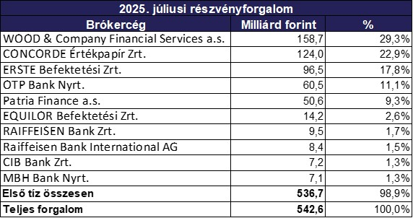 | © Budapesti Értéktőzsde
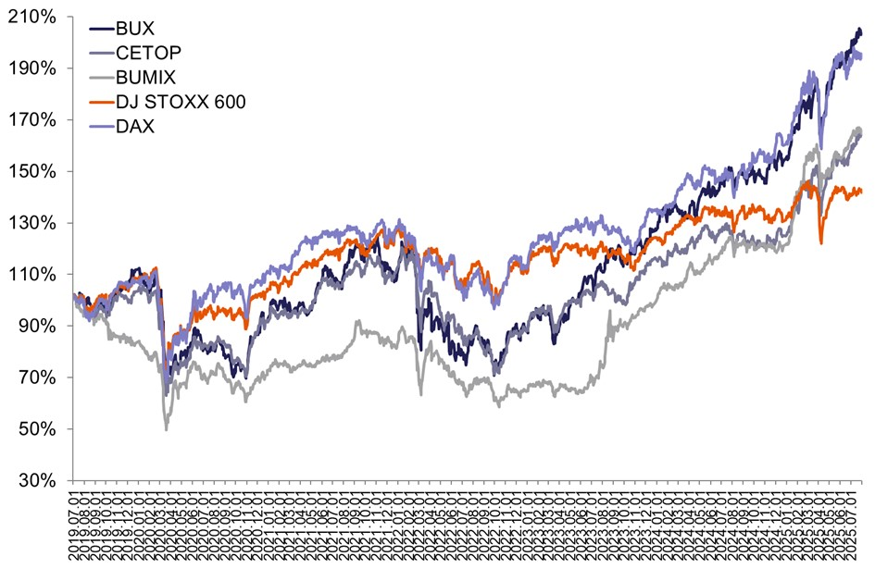 | © Budapesti Értéktőzsde
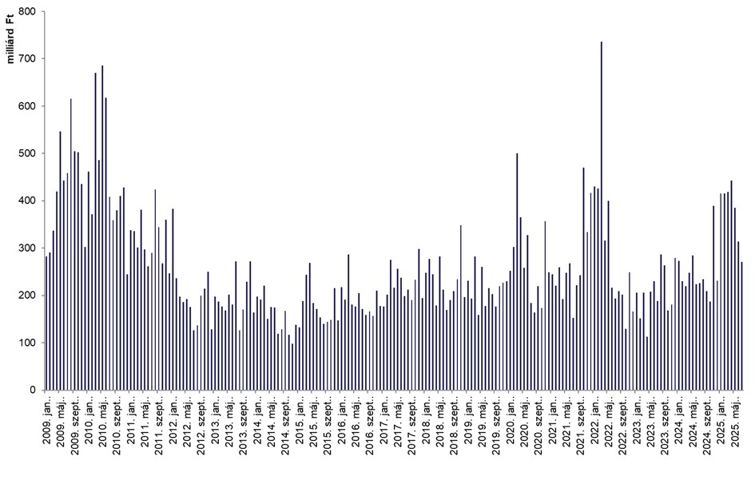 | © Budapesti Értéktőzsde
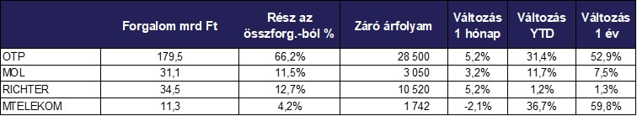 | © Budapesti Értéktőzsde
Eredeti tartalom: Budapesti Értéktőzsde Nyrt.
Továbbította: Helló Sajtó! Üzleti Sajtószolgálat
Ez a sajtóközlemény a következő linken érhető el:

